25 septiembre /2020

ACTIVIDAD 1

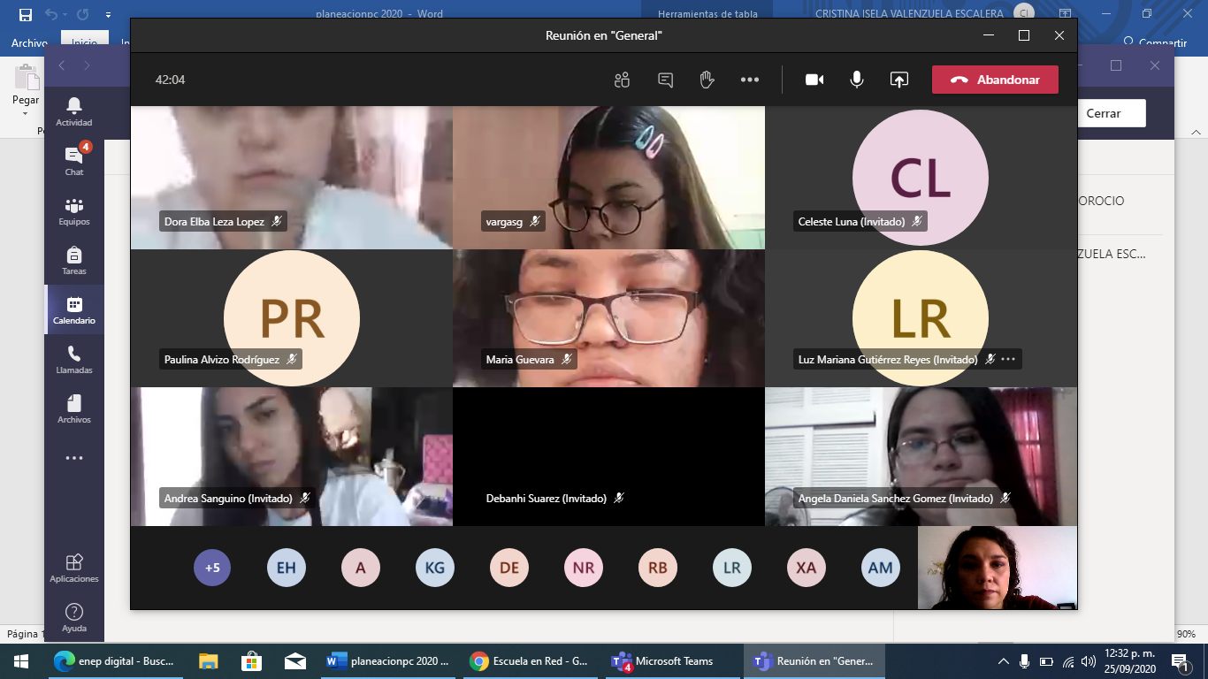Describe o enumera lo que se vio en sesión de teams.

¿Qué se vio en el encuadre?